„Co je bez chvění, není pevné. Labyrintem světa s vírou a pochybností“

Nová publikace Tomáše Halíka
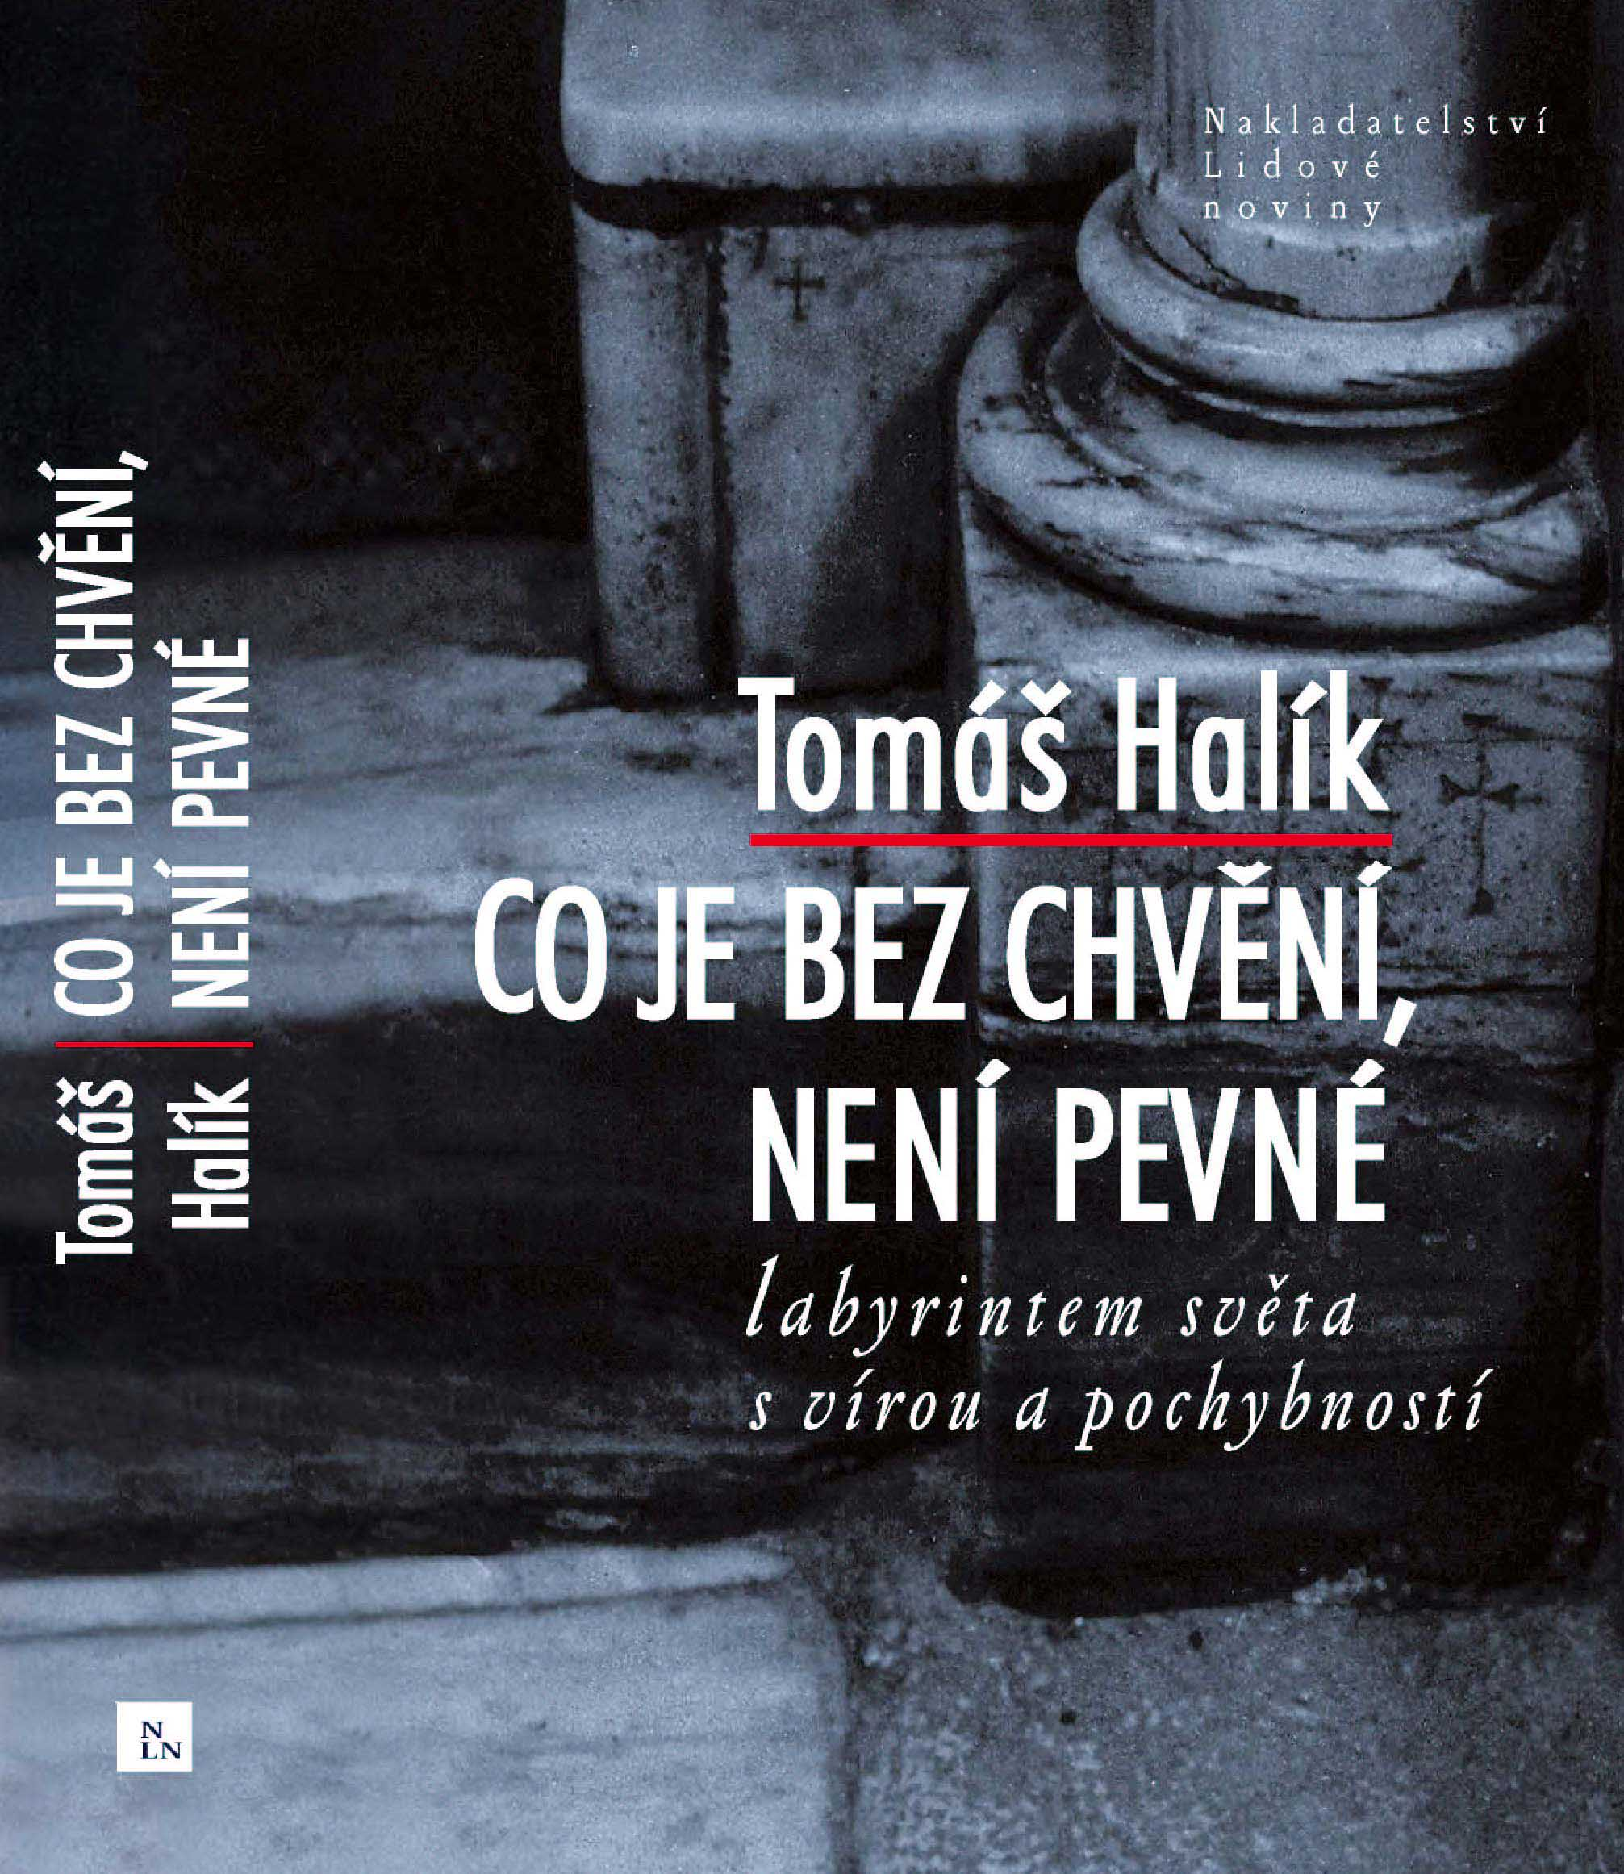
Nedávno jsem informoval o přednášce Prof.DDr.Tomáše Halíka na půdě vídeňské univerzity (15.října 2002). V článku jsem se zmínil o bohaté publicistické činnosti Tomáše Halíka v samizdatových časopisech bývalého komunistického režimu. Po zmĕnĕ režimu vyšli Prof. Halíkovi oficiálnĕ tyto publikace: „Sedm úvah o službĕ nemocným a trpícím“ – Brno 1991; „Večerní modlitby“ – Brno 1992; „O přítomnou církev a společnost“ – Praha 1992; „Du wirst der Antlitz der Erde erneuern“ – Leipzig 1993; „Víra a kultura“ – Praha 1995; „Ptal jsem se cest“ – Praha 1997. 26.listopadu 2002 se dostala na pulty českých kníhkupectví nejnovĕjší publikace Tomáše Halíka: „Co je bez chvění, není pevné. Labyrintem světa s vírou a pochybností“. Tato kniha volně navazuje na čtenářsky velmi úspěšnou knížku autobiografických rozhovorů „Ptal jsem se cest“ a ve stylu, vědomě navazujícím na Vyznání svatého Augustina, spojuje autobiografické vyprávění s filozofickými úvahami. Kniha vyšla v nakladatelství Lidových novin a u příležitosti jejího vydání byla otištěna recenze, ze které vybírám:
„V první, nejrozsáhlejší části knihy autor vychází ze zážitků z cest po všech šesti kontinentech naší planety – provází nás od indických ašramů přes japonské budhistické kláštery, egyptskou poušť, washingtonské politické kruhy, Moskvu, Řím, Jeruzalém, po expedici do Antarktidy – avšak nabízí mnohem víc, než jen poutavý cestopis: dramatické zážitky a pestré zkušenosti ze setkání s lidmi nejrůznějších kultur jsou mu vždy východiskem k úvahám o stavu současného světa, o dialogu kultur a náboženství, o proměnách na duchovní scéně současného lidstva, o etice a politice i o českém vztahu k víře a k veřejnému životu. V druhé části se autor s překvapující upřímností, důkladným sebezpytováním a místy i s lehkou sebeironií svěřuje s hledáním vlastního místa v českém náboženském a občansko-politickém životě; sumarizuje zkušenosti téměř čvrtstoletí kněžství, které z poloviny prožil „v ilegalitě“ tzv. podzemní církve i s tím, jak se vyrovnával s myšlenkou kandidovat na úřad hlavy státu. I tyto úvahy nezůstávají u osobních vzpomínek, nýbrž ústí do hlubších zamyšlení nad vztahem duchovní a politické sféry v současném světě. Třetí část formou dialogu se studentkou a meditace nad jednou legendou nabízí filozofickou reflexi problémů víry, ateismu a „mlčení boha“ v tragédiích dvacátého století.
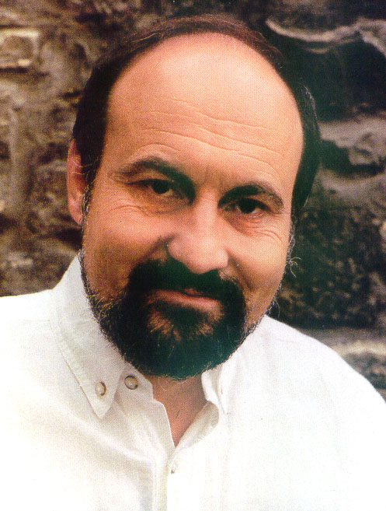
Autor využívá svou širokou erudici a pokouší se spojit beletristické vyprávění, kořeněné humorem a napínavými líčeními exotických prostředí, s řadou filozofických, teologických, sociologických a politologických sond; jeho úmyslem je zpřístupnit tyto reflexe i lidem, kteří nejsou specialisty v daných oborech a nabídnout úvahy o víře i těm, kteří se nepočítají mezi věřící; přitom nechce psát „popularizující literaturu“ ani „zbožné čtení“, nýbrž hluboce osobní výpověď o své cestě labyrintem světa a současného myšlení, určenou pro přemýšlivé lidi přes hranice odborností a náboženské orientace.
Název knihy je citátem z básně Vladimíra Holana a podtitul narážkou na Komenského výpověď o světě doby náboženských válek v Evropě. Autor mluví o chvění, které probíhá světem, v němž „padají zdi“, střetávají se lidé různých náboženství a otvírají se nové duchovní horizonty. Vyznává svou nechuť k „lidem neochvějných přesvědčení“ (ať už v náboženství, vědě či politice), hlásí se k „víře, která se chvěje, protože je živá “. Podle Tomáše Halíka víra a čestná pochybnost, naděje a kritické otázky patří k sobě jako dvě sestry, které se navzájem potřebují – víra bez pochybnosti by propadla fanatismu, pochybnost bez důvěry by skončila v beznaději. „Celá kniha je jakýmsi manifestem tolerance – a víc než tolerance“, říká profesor Halík , „v dnešním světě potřebujeme víc než se jen vzájemně snášet, potřebujeme zakoušet jinakost druhých jako vzájemné obohacení a doplnění“.

Grafická e textová úprava: Peter Žaloudek, časopis KLUB, Vídeň.

